Как безболезненно выйти из самоизоляции:

рекомендации психолога
С 12 мая в России начались мероприятия по ослаблению режима самоизоляции. Президент Владимир Путин сразу заявил, что процесс будет долгим. Совершенно ясно, например, что учебный год школьники закончат на дистанционном обучении.
Большинство ребят волнует, а что будет дальше? Карантин скоро закончится, нужно возвращаться к обычной жизни, но возникают проблемы. Школьники столкнулись с нарушенным режимом дня, неопределенностью по поводу выпускных экзаменов, последствиями жизнью без живого общения, негативным влиянием новостей, конфликтами с родителями.
Какой будет посткоронавирусная жизнь? Какие проблемы возникнут с окончанием самоизоляции? Что сделать уже сегодня, чтобы избежать негативных последствий в будущем. Советы о жизни после самоизоляции дала кандидат психологических наук Евгения Юрьевна Малышева. Её советы помогут подготовиться к выходу из карантина и безболезненно влиться в режим.
1. Сбитый режим дня
Сбитый режим дня — распространённая проблема школьников, с которой они столкнутся после самоизоляции. Ложиться под утро и вставать в обед становится нормой. Кто-то спит 4 часа в день и сохраняет продуктивность. Кто-то спит 8 часов в день, потому что зависим от качества сна. Не переживайте, до учебного года есть время восстановить режим. Необходимость во сне у всех разная. В первую очередь прислушивайтесь к своему организму! Ложитесь спать в тот момент, когда клонит ко сну, примерно в 22-23 часа. Иначе переборете сон и не заснете. Определите для себя, что сложнее: раньше лечь или рано проснуться и уже от этого выбирайте вариант восстановления режима. Если заснуть до полуночи никак не получается можно попробовать лекарства на основе лечебных трав, они помогают успокоиться, улучшают сон. Проконсультируйтесь с врачом, чтобы подобрать препарат специально для вас.
За три недели до сентября начинайте входить в режим, как раз успеете выработать привычку. Совет: вставайте каждый день на 30 минут раньше. Следите за временем отхода ко сну. За летние каникулы проблема сбитого режима дня уйдёт на второй план. В августе день станет короче и на подсознательном уровне будет легче ложиться спать раньше. Если уснуть никак не получается, то не мучайте себя, а займитесь своими делами. Как только почувствуете тягу ко сну, идите спать, не ждите. Также есть вариант на первой учебной неделе выделять по два часа, чтобы поспать днем. Главное - не переживайте из-за сбитого режима сна.
2. Дистанционное обучение
Дистанционное обучение - проверка школьников на самостоятельность и ответственность. Далеко не все добросовестно и регулярно выполняли задания учителей. В сентябре мы столкнемся с тем, что резко снизится успеваемость учеников. Да и Всероссийские проверочные работы за 2019-2020 учебный год не отменили, а перенесли на следующий год. Учителям дали рекомендации для планирования работы в новом учебном году с повторением и наверстыванием материала, который проходили во время карантина, но в ускоренном темпе. Дистанционное образование - проверка уровня ответственности за собственную судьбу. Проверка на взрослость, готов ты или нет бороться за себя. Вы должны понимать, что откладываете неизученный материал себе на плечи. Груз этот будет лежать на плечах, пока не разберете его. Гораздо проще изучать материал постепенно и по чуть-чуть, чем потом в короткие сроки пытаться усвоить огромное количество тем.
«Благодаря» пандемии процессы цифровизации образования ускорились. Образование будет меняться, и не только в силу приобретенного опыта во время карантинных мероприятий. Главный риск стал очевиден во время пандемии – вне реального общения, вне непосредственного взаимодействия учителя и ученика «нормальное», полноценное обучение невозможно. Это видят и учителя, и дети, и родители. И психологические исследования, однозначно показывают, что полноценное развитие ребенка возможно только при непосредственной включенности взрослого, даже на фоне использования самого передового современного оборудования и технологий.
Если понимаете, что у вас есть пробелы в знаниях, то спланируйте в июле и в августе занятия по повторению материала или готовьтесь к тому, что в сентябре придётся много работать, а успеваемость в школе ухудшится. Существуют образовательные онлайн-платформы, сайты, школы. Вы найдете тонны бесплатной информации, которая поможет усвоить школьную карантинную программу. Сформулируйте проблемы, выпишите на листочек темы, которые хуже всего понимаете, попросите помощи у родителей или посоветуйтесь с учителями, они подскажут, что делать. Расставьте приоритеты и научитесь прогнозировать последствия своего поведения. Жизнь подкинула возможности научиться делать, что-то по-другому. Прежде всего, принимать ответственность на себя за то, что с тобой потом будет происходить. Взрослеть приходится раньше.
3. Чувство страха за свое здоровье
Боязнь за свое здоровье, безопасность. Скопление людей у автобусной остановки, в магазине вызывают внутреннюю панику. Инстинкт самосохранения срабатывает из-за того, что продолжительное время нам говорят об опасности. Установка в голове - скопление людей угроза моему здоровью. Со временем это уйдет, но, возможно, нюансы такой культуры поведения выработаются в обществе. Скорее всего, будет часть людей, которые начнут проявлять большую осторожность в поведении в общественных местах. Наверное, мы начнем внимательнее относиться к гигиене, соблюдением санитарных норм, заботе о собственном здоровье. Трудно сказать, плохо это или хорошо. Главное - чувство меры и целесообразности во всем.
Дайте себе отчет, что есть внутренняя тревога. При ее возникновении остановитесь и самого себя спросите: чего я боюсь, что конкретно сейчас напрягает, что я могу сделать, чтобы это прошло. Встаньте подальше от людей на остановке, пока ждете автобус, или обойдите скопление людей с другой стороны дороги, плотнее наденьте маску на лицо. Проведите действия, которые, на ваш взгляд, могут вас как-то обезопасить. На уровне мыслительных установок осознайте, что пока вы идете мимо толпы, никто за одну секунду не будет трогать вас и кашлять в вашу сторону. Самый «страшный страх» это когда ты боишься собственного страха. Не бойтесь признаться себе, что да есть чувство опасения. Оцените реальность этой угрозы, что может произойти. Перед выходом на улицу продумайте маршрут, ситуации, которые возникнуть на улице и их пути избегания. Тогда чувство страха и опасности уменьшится в разы. Нужно время, чтобы выйти из этой ситуации.

4. Дефицит общения
Есть вероятность, что мы будем больше общаться в виртуальном мире, чем в реальном мире. Привычка формируется в течение 21 дня. Мы этот порог перешли. По словам клинических психологов, например, комфортно в самоизоляции чувствуют себя социофобы - люди, которые боятся социума, чувствуют напряжение при скоплении людей. Есть интроверты - люди от природы закрытые, не стремящиеся к активному общению. Возможно, для них выход из самоизоляции будет не таким радостным событием. Но тем, кто привык и любит общаться, понадобится не так много времени, чтобы восстановить привычный формат взаимодействия. Потребность в общении лежит в совместной деятельности. Как только появятся общие задачи, запустится новый механизм. Вспомните, что происходит в школе после летних каникул. В самоизоляции у некоторых произойдет переосмысление собственных отношений с другими людьми, что-то переоценится.
Когда происходит отрыв от социума первые шаги всегда делать сложно. После выхода с больничного, возвращения с летних каникул и т.д. приходишь в класс с чувством опасения, как тебя воспримут и встретят. Здесь те же самые механизмы. Главное действовать, не сидеть и думать, что и как все будет, а идти и делать. И процесс восстановления пойдет. Не бойтесь сделать первый шаг после длительного взаимного молчания. Позвоните, напишите сами, если вспомнили о человеке. Уж если вы поймете, что он не готов общаться - значит, так тому и быть. Интересы могут разойтись. А может быть наоборот - будет благодарен тому, что вы о нем помните. Разлука - это хорошая проверка для отношений.
5. Невозможность повлиять на ситуацию
Из-за пандемии у школьников, а также выпускников сорвались планы, на летние каникулы, поступление. Невозможность повлиять на ситуацию выводит из себя. Нельзя сказать, что будет дальше. Школьники, которые ждали с нетерпением летних каникул, боятся провести их в городе в четырех стенах. Планирование - хорошо. Оно дисциплинирует человека. Неопределенность в жизни присутствует каждый день. Только кажется, что все возможно просчитать. Планы могли нарушиться не только из-за коронавируса. Неизвестно, обстановка, которая сложилась в мире, идет во благо или во вред. Когда происходит такое, принимайте ситуации и сразу же смотрите, а что из этого я для себя вынесу, какую пользу для будущего я возьму. Коронавирус является своеобразным уроком взрослой жизни. Умение перестроиться, что бы ни происходило, отнестись к ситуации как к новой задаче - отличительные качества зрелого человека.
Часто в жизни идет что-то не по плану. В таких случаях формируйте установку в голове «я не влияю на ситуацию в мире, стране, но я контролирую собственную жизнь». Смените акцент с «я не могу это контролировать» на «а может меня кто-то уберегает от трудностей и бед. Я выбираю свой путь в сложившихся обстоятельствах». Умение принимать ситуацию своеобразная интеллектуальная работа. События между собой связаны, если перенесли ЕГЭ, значит перенесли и сроки подачи документов в вуз. Не впадайте в панику. Вы не одни. Анализируйте, ищите другие варианты. Ситуация сложная, кажется, что весь мир против вас. Но это не так! Самоизоляция тяжела тем, что мы не могли поделиться переживаниями и осознать, что такие проблемы не только у нас, но и у других. Теперь важно общаться с людьми.

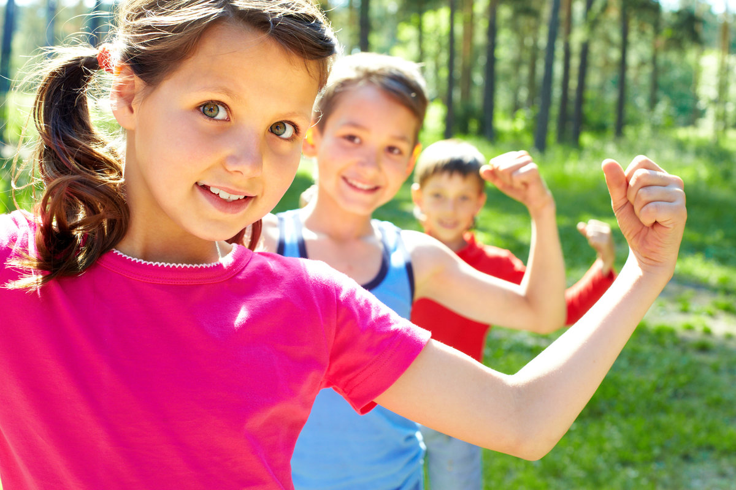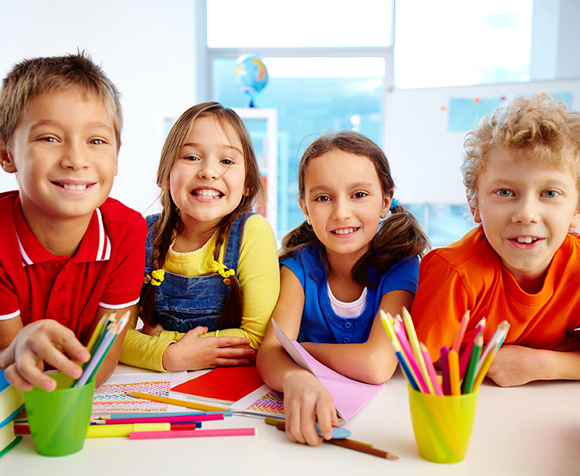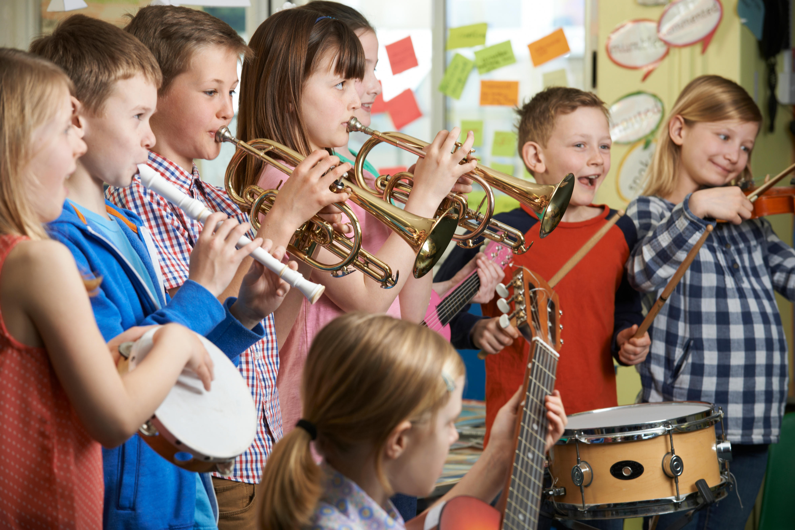
Будьте здоровы, физически и эмоционально!
С наилучшими пожеланиями
психолог Л.А. Асеева.

